Thermoplastisches UHMW-PE für die Rohr-, Schlauch- und Profilextrusion

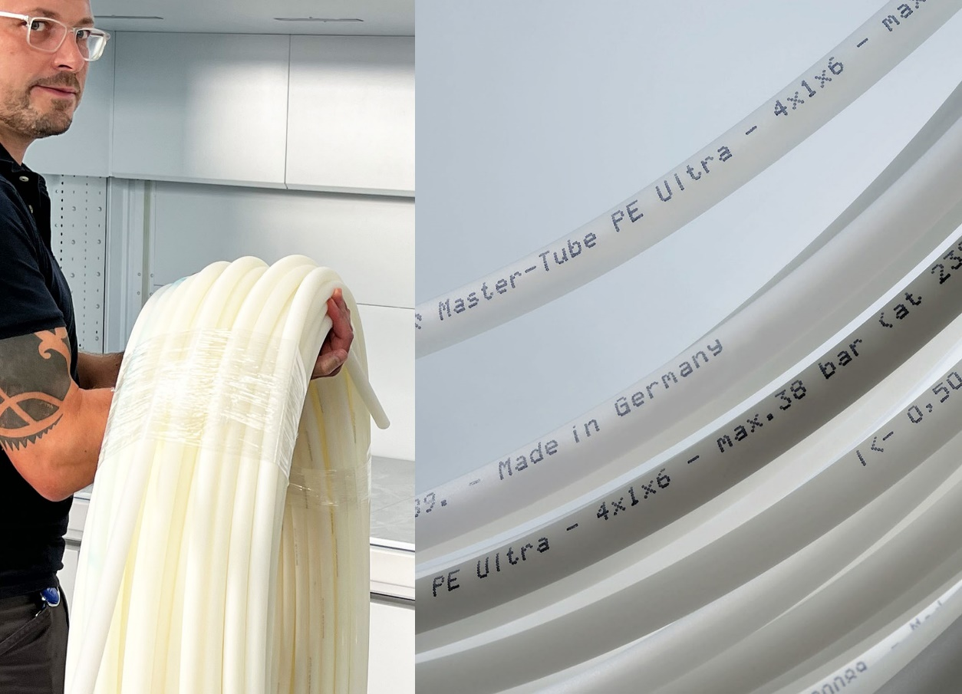

Extrudierbare PE-UHMW-Typen im Portfolio von DREYPLAS ermöglichen unter anderem die Herstellung von Schläuchen und Rohren, die beispielsweise in der Chemie-, Lebensmittel- und Medizintechnik das im Markt knappe PTFE substituieren können. © Novoplast Schlauchtechnik
Meerbusch, Oktober 2022 – Mit Lubmer™ L5000 von Mitsui Chemicals hat der Kunststoffdistributor DREYPLAS eine ultrahochmolekulare, in Granulatform gelieferte Polyethylentype (PE-UHMW) im Portfolio, die sich wie konventionelle Thermoplaste verarbeiten lässt und sich daher auch für die Extrusion von Rohren, Schläuchen und Profilen eignet. Einer der ersten Anwender ist Novoplast Schlauchtechnik in Halberstadt. Das Unternehmen hat in enger Zusammenarbeit mit DREYPLAS ein inzwischen patentiertes Verfahren zur Herstellung von Schläuchen aus Lubmer L5000 als Rollen-Endlosware entwickelt, die unter dem Produktnamen PE Ultra unter anderem in der Industrie- und Medizintechnik zum Einsatz kommen. Für ähnliche Anwendungen eignet sich auch das gegen erhöhte Temperaturen beständige Lubmer LS4140, ein Blend auf Basis von chemisch gekoppelten PA6- und PE-UHMW-Komponenten.
Extrudate aus diesen thermoplastisch verarbeitbaren Lubmer-Typen kombinieren Flexibilität und Schlagzähigkeit bei tiefen Temperaturen bis zu –200°C, hohe chemische Beständigkeit und sehr gute tribologische Eigenschaften auf dem Niveau von herkömmlichem, nur spanend bearbeitbarem PE-UHMW, wobei der Typ LS4140 die höhere Steifigkeit, Festigkeit und Abriebfestigkeit mitbringt. Beide Typen erfüllen die Vorgaben nach REACH, sind lebensmittelkonform nach EU 1935/2004 bzw. EU 10/2011 und FDA-compliant. Damit können sie die Lücke zwischen Polyolefinen und Fluorpolymeren, beispielsweise Polytetrafluorethylen (PTFE), schließen und in bestimmten Anwendungen sogar die aktuell im Markt knappen Fluorkunststoffe kostensparend substituieren.
Neben den hoch abriebfesten Extrusionstypen Lubmer L5000 und LS4140 vertreibt DREYPLAS auch leichtfließende Spritzgusstypen. Dazu gehört neben den Basistypen L3000 und dem etwas höherviskosen L4000 auch das Additiv LY1040, das bei vielen technischen Polymeren eine nochmals erhöhte Abriebfestigkeit bei zugleich verringertem Reibungskoeffizienten bewirkt.
Die opake helle Eigenfarbe aller Typen erleichtert den Einsatz von Farbmasterbatches, die sich, ebenso wie andere funktionale Additive, über die herkömmlichen Dosiersysteme beimischen lassen. Die Recyclingfähigkeit im Polyolefinstrom sowie die Möglichkeit, Produktionsabfälle wieder aufzuschmelzen und umweltschonend erneut dem Prozess zuführen, machen die Lubmer Extrusions- und Spritzgusstypen dabei zu nachhaltigen Lösungen.
DREYPLAS ist ein 2010 gegründeter Distributor mit Sitz in Meerbusch. Das Portfolio umfasst Hochleistungsadditive und -polymere sowie Klebstoffrohstoffe, hauptsächlich aus der Produktion großer asiatischer Unternehmen. Der Fokus liegt dabei auf technisch hochwertigen Alternativen zu etablierten Produkten. Kunden sind Polymerhersteller, Compoundeure, Coating-Hersteller und Kunststoffverarbeiter in Europa. Die 2015 gegründete US-amerikanische Tochter DREYTEK Inc., New Jersey, vertreibt diese Produkte in Mexiko, den USA und Kanada. Damit und mit einem Partner in Asien bietet DREYPLAS weltweit technischen Support bei der Entwicklung und Verarbeitung. Alle Produkte werden global angeboten und lokal gelagert und fakturiert.
Die zur DREYPLAS-Gruppe gehörende DREYCHEM GmbH, Moormerland, entwickelt, produziert und vertreibt hoch effiziente Reinigungsgranulate für Spritzguss und Extrusion, auch für den Hochtemperaturbereich. Die ebenfalls zugehörige EFP GmbH, Meerbusch, vertreibt Spezialfolien, z. B. aus Polycarbonat und PMMA, sowie Flammschutzfolien in Europa und den USA. EFP ist derzeit der weltweit einzige Anbieter einer extrudierten Folie aus UHMW-PE.
Weitere Informationen:
Norbert Hodrius, DREYPLAS GmbH, Meerbuscher Str. 64-78 Haus 6A, D-40670 Meerbusch
Tel. +49-2159-815 31-11, Fax. +49-2159-815 31-29, hodrius@dreyplas.com
Redaktioneller Kontakt und Belegexemplare:
Dr. Jörg Wolters, Konsens PR GmbH & Co. KG, Im Kühlen Grund 10, D-64823 Groß-Umstadt
Tel: +49 (0) 60 78/93 63-0, E-Mail: joerg.wolters@konsens.de
Sie finden diese Presseinformation zum Herunterladen unter:
https://www.konsens.de/dreyplas

